XÁC ĐỊNH VÀ MÔ HÌNH HÓA YÊU CẦU PHẦN MỀM

Danh sách yêu cầu phần mềm

Yêu cầu nghiệp vụ
Bảng 2.1 Yêu cầu nghiệp vụ
STT | Tên yêu cầu | Biểu mẫu | Quy định | Ghi chú
1 | Lập phiếu tiếp nhận | BM2 | QĐ2 | Lưu trữ
2 | Lập hồ sơ bệnh nhân | BM3 | QĐ3 | Lưu trữ
3 | Tra cứu bệnh nhân | BM4 |  | Tra cứu
4 | Lập phiếu khám bệnh | BM5 | QĐ4 | Lưu trữ
5 | Tra cứu phiếu khám bệnh | BM6 |  | Tra cứu
6 | Tra cứu danh sách khám bệnh theo ngày | BM7 |  | Tra cứu
7 | Lập hóa đơn thanh toán | BM8 | QĐ5 | Tính toán
8 | Nhập danh sách thuốc | BM9 | QĐ6 | Lưu trữ
9 | Tra cứu danh sách thuốc | BM10 |  | Tra cứu
10 | Nhập danh sách loại bệnh | BM11 | QĐ7 | Lưu trữ
11 | Tra cứu danh sách loại bệnh | BM12 |  | Tra cứu
12 | Báo cáo doanh thu tháng | BM13 |  | Kết xuất
13 | Thống kê thuốc theo tháng | BM14 |  | Kết xuất

Yêu cầu chất lượng
Bảng 2.2 Yêu cầu chất lượng
STT | Tên yêu cầu | Biểu mẫu | Quy định | Ghi chú
1 | Thay đổi quy định phòng khám | BM15 | QĐ8 | Tính tiến hóa

Yêu cầu hệ thống
Bảng 2.3 Yêu cầu hệ thống
STT | Tên yêu cầu | Biểu mẫu | Quy định | Ghi chú
1 | Đăng nhập hệ thống | BM1 | QĐ1 | Tính bảo mật

Sơ đồ luồng dữ liệu cho từng yêu cầu

Đăng nhập hệ thống

Biểu mẫu và quy định liên quan
Bảng 2.4 Biểu mẫu Đăng nhập tài khoản
ĐĂNG NHẬP TÀI KHOẢN
Username:....................................
Password:.....................................
QĐ1: Chỉ cho phép tối đa 30 tài khoản.

Sơ đồ luồng dữ liệu
SĐ1. Sơ đồ luồng dữ liệu đăng nhập hệ thống
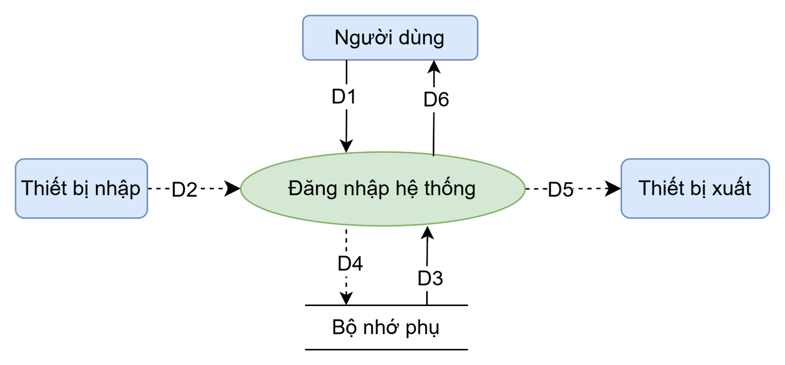
Hình 2.1 Sơ đồ luồng dữ liệu Đăng nhập hệ thống

Mô tả luồng dữ liệu
D1: Tên đăng nhập (Username), Mật khẩu (Password).
D2: Không có.
D3: Kho dữ liệu tài khoản (chứa: Username, Password, Quyền hạn)
D4 : Không có.
D5: Không có.
D6: Thông báo trạng thái ("Đăng nhập thành công" → Cấp quyền truy cập hệ thống, hoặc "Lỗi: Sai tài khoản/mật khẩu" hoặc “Lỗi: Tài khoản không tồn tại”).

Thuật toán
B1: Nhận dữ liệu D1 (Username, Password).
B2: Kiểm tra: Không được để trống
B3: Nếu không hợp lệ: Trả lỗi (D6) và Kết thúc
B4: Truy xuất D3 từ kho dữ liệu tài khoản
B5: Kiểm tra Username: Nếu không tồn tại: Trả lỗi “Tài khoản không tồn tại” (D6)
và Kết thúc
B6: Kiểm tra Password: Nếu không khớp: Trả lỗi “Sai mật khẩu” (D6) và Kết thúc
B7: Nếu hợp lệ: Xác định quyền hạn và Cho phép truy cập hệ thống
B8: Gửi thông báo thành công (D6)
B9: Kết thúc

Lập phiếu tiếp nhận bệnh nhân.

Biểu mẫu và quy định liên quan
Bảng 2.5 Biễu mẫu Phiếu tiếp nhận bệnh nhân
PHIẾU TIẾP NHẬN BỆNH NHÂN
Mã bệnh nhân:…………... | Ngày tiếp nhận:…………. |  | STT:……………………...
Họ và tên:........................................... |  | Ngày sinh:..../..../… |  | Giới tính:................
CCCD:................................................ |  | Số điện thoại:.............................................
Địa chỉ:............................................................................................................................
QĐ2: Mỗi ngày chỉ khám tối đa 40 bệnh nhân

Sơ đồ luồng
SĐ 2: Sơ đồ luồng dữ liệu Lập phiếu tiếp nhận bệnh nhân
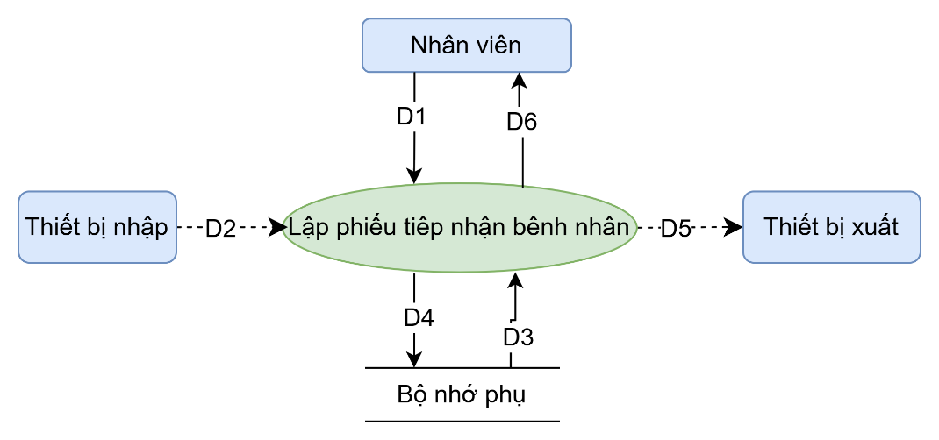
Hình 2.2 Sơ đồ luồng dữ liệu Lập phiếu tiếp nhận bệnh nhân

Mô tả luồng dữ liệu
D1: Thông tin từ người dùng ( Mã bệnh nhân, Ngày tiếp nhận, Họ tên, Ngày sinh, Giới tính, CCCD, SĐT, Địa chỉ)
D2: Không có
D3: Kho dữ liệu tiếp nhận bệnh nhân (chứa MaPTN, MaBN, NgayTN, STT,..)
D4: D1 + STT (số thứ tự khám trong ngày)
D5: Không có
D6: Thông báo: “Tiếp nhận thành công” hoặc “Lỗi: Thiếu thông tin” hoặc “Lỗi: Đã đạt tối đa 40 bệnh nhân/ ngày)

Thuật toán
B1: Nhận dữ liệu D1
B2: Kiểm tra dữ liệu: không được để trống.
B3: Nếu không hợp lệ: Trả lỗi (D6) và kết thúc.
B4: Truy xuất D3 từ kho dữ liệu tiếp nhân.
B5: Đếm số bệnh nhân đã tiếp nhận trong ngày: Lọc các bản ghi có cùng Ngày tiếp nhận
B6: Kiểm tra QĐ2: Nếu số lượng ≥ 40: Trả lỗi “Đã đủ 40 bệnh nhân/ngày” (D6) và Kết thúc
B7: Nếu hợp lệ: Tạo STT = số lượng hiện tại + 1 và Tạo dữ liệu D4
B8: Lưu D4 vào kho dữ liệu tiếp nhận
B9: Gửi thông báo thành công D6.
B10: Kết thúc

Lập hồ sơ tiếp nhận bênh nhân

Biểu mẫu và quy định liên quan
Bảng 2.6 Biểu mẫu Hồ sơ bệnh nhân
HỒ SƠ BỆNH NHÂN
Mã bệnh nhân:....................
Họ và tên:................................................ |  | Ngày sinh:..../.…./….. | Giới tính:....................
CCCD:...................................................... |  | Số điện thoại:.....................................................
Địa chỉ:.......................................................................................................................................
LỊCH SỬ KHÁM BỆNH
STT | Mã phiếu khám | Loại bệnh | Ngày khám
QĐ3: Lịch sử khám bệnh được lưu tối đa 5 năm.

Sơ đồ luồng
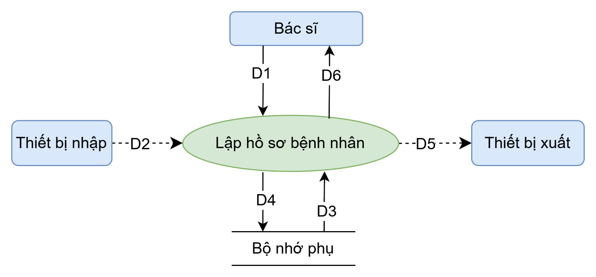
SĐ3. Sơ đồ luồng dữ liệu Hồ sơ bệnh nhân
Hình 2.3 Sơ đồ luồng dữ liệu Hồ sơ bệnh nhân

Mô tả luồng dữ liệu
D1: Thông tin từ người dùng (Họ tên, Ngày sinh, Giới tính, CCCD, Số điện thoại, Địa chỉ)
D2: Không có
D3: Kho dữ liệu bệnh nhân
Kho dữ liệu phiếu khám (để lấy lịch sử khám bệnh)
D4: D1 + Mã bệnh nhân (ID) vừa tạo + Ngày lập hồ sơ.
Lịch sử khám bệnh (trong 5 năm gần nhất)
D5: Không có
D6: Thông báo:“Tạo hồ sơ thành công” hoặc “CCCD đã tồn tại” hoặc“Thiếu thông tin”

Thuật toán
B1: Tiếp nhận thông tin bệnh nhân (D1) từ Bác sĩ qua biểu mẫu.
B2: Kiểm tra dữ liệu (không được để trống, đúng định dạng)
B3: Nếu không hợp lệ: Trả lỗi (D6) và kết thúc.
B4: Truy xuất danh sách CCCD hiện có (D3) từ kho dữ liệu để kiểm tra tính duy nhất..
B5: Nếu CCCD đã tồn tại: Trả lỗi D6 và kết thúc.
B6: Nếu hợp lệ: Hệ thống tự động cấp Mã bệnh nhân mới và ghi nhận ngày lập hồ sơ.
B7: Truy xuất lịch sử khám bệnh từ kho phiếu khám, Lọc các phiếu khám trong 5 năm gần nhất (QĐ3).
B8: Tạo dữ liệu D4: Thông tin bệnh nhân + lịch sử khám (<= 5 năm)
B9: Lưu D4 vào kho lưu dữ liệu bệnh nhân.
B10: Gửi thông báo thành công D6.
B11: Kết thúc

Tra cứu bệnh nhân

Biểu mẫu và quy định liên quan
Bảng 2.7 Biểu mẫu Danh sách bệnh nhân
DANH SÁCH BỆNH NHÂN
Mã bệnh nhân | Họ tên | Năm sinh | Giới tính | Ngày tiếp nhận | Ghi chú

Sơ đồ luồng dữ liệu
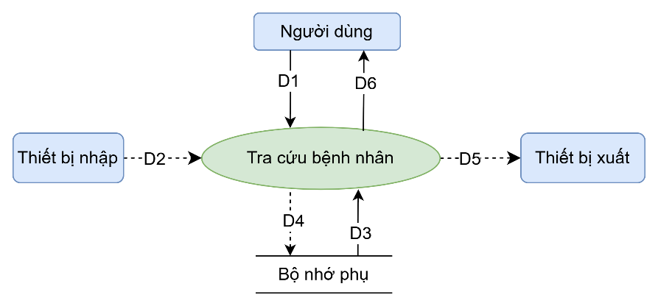
Hình 2.4 Sơ đồ luồng dữ liệu Tra cứu bệnh nhân
SĐ4. Sơ đồ luồng dữ liệu Tra cứu bệnh nhân

Mô tả luồng dữ liệu
D1: Thông tin tìm kiếm (Họ tên hoặc Mã bệnh nhân).
D2: Không có.
D3: Kho dữ liệu hồ sơ bệnh nhân
(chứa: Mã BN, Họ tên, Năm sinh, Giới tính, Ngày tiếp nhận, …)
D4: Không có.
D5: Không có
D6: Danh sách các bệnh nhân thỏa mãn điều kiện tìm kiếm (gồm: Mã BN, Họ tên, Năm sinh, Giới tính...).

Thuật toán
B1: Nhận thông tin D1 (Từ khóa tra cứu MaBN hoặc Họ tên)
B2: Kiểm tra D1: Không được để trống
B3: Nếu không hợp lệ: Trả thông báo lỗi (D6)→ Kết thúc
B4: Truy xuất D3 từ kho dữ liệu bệnh nhân
B5: Tìm kiếm: So khớp Mã bệnh nhân hoặc Họ tên
B6: Nếu tìm thấy: Tạo danh sách kết quả D6
B7: Nếu không tìm thấy: D6 = “Không tìm thấy bệnh nhân”
B8: Xuất D6 cho nhân viên.
B9: Kết thúc.

Lập phiếu khám bệnh

Biểu mẫu và quy định liên quan
Bảng 2.8 Biểu mẫu Phiếu khám bệnh
PHIẾU KHÁM BỆNH
Mã phiếu khám:........................... |  |  | Ngày khám:....................................
Họ và tên:....................................................................  CCCD..........................................................................  Địa chỉ:........................................................................ |  |  | Ngày sinh:......................................  Giới tính:........................................  SĐT:...............................................
Triệu chứng:...............................................................................…………  ..................................................................................................................  Chẩn đoán:...............................................................................................  ................................................................................:.................................  Loại bệnh:................................................................................................ |  |  |  | Nhip tim:..........  Nhiệt độ:.........  Huyết áp:........  Chiều cao:.....  Cân nặng:......
STT | Mã thuốc | Đơn vị | Số lượng | Cách dùng

QĐ4: Có 5 loại bệnh. Có 30 loại thuốc, 2 loại đơn vị (viên, chai), có 4 cách dùng (1, 2, 3, 4)

Sơ đồ luồng dữ liệu
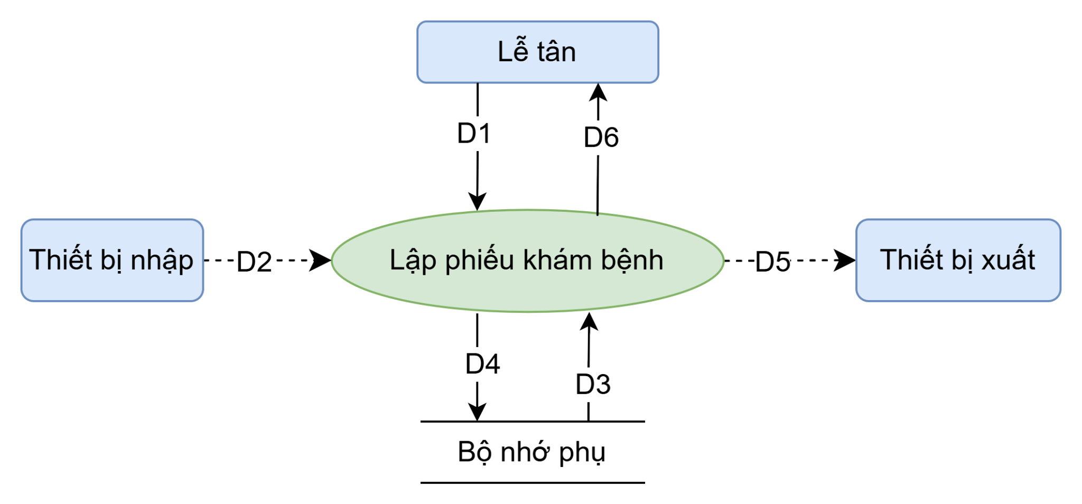
Hình 2.5 Sơ đồ luồng dữ liệu Lập phiếu khám bệnh

SĐ5. Sơ đồ luồng dữ liệu Phiếu khám bệnh

Mô tả luồng dữ liệu
D1: Mã BN, Ngày khám, Triệu chứng, Chẩn đoán, Loại bệnh, Chỉ số sinh tồn (Huyết áp, Nhiệt độ...), Danh sách thuốc (Mã thuốc, SL, Cách dùng), Đơn vị (viên/chai).
D2: Không có
D3: Thông tin Bệnh nhân (để hiện tên, tuổi lên phiếu) + Danh mục Loại bệnh (5 loại) + Danh mục Thuốc (30 loại) + Danh mục đơn vị (2 loại) , Danh mục cách dùng (4 loại).
D4: Chi tiết phiếu khám hoàn chỉnh (D1 + Mã phiếu khám + Thông tin hành chính của BN).
D5: Không có.
D6: Thông báo ( "Lập phiếu thành công" hoặc "Lỗi: Loại bệnh không tồn tại").

Thuật toán
B1: Nhận dữ liệu D1 (Mã BN, Triệu chứng,...) từ Bác sĩ qua màn hình nhập liệu.
B2: Kiểu tra dữ liệu nhập ( Không được để trống, định dạng đúng).
B3: Truy xuất D3 từ kho dữ liệu để kiểm tra sự tồn tại của Mã BN và tính hợp lệ của Loại bệnh/Thuốc/Đơn vị/ Cách dùng (theo QĐ1).
B4: Nếu có lỗi: Gửi thông báo lỗi (D6) và kết thúc.
B5: Nếu hợp lệ:
- Hệ thống tự động tạo Mã phiếu khám tiếp theo.
- Đóng gói thành bộ dữ liệu D4.
B6: Ghi dữ liệu D4 và kho dữ liệu Phiếu khám.
B7: Gửi thông báo thành công (D6)
B8: Đóng kết nối và hoàn tất.

Tra cứ phiếu khám bệnh

Biểu mẫu và quy định liên quan
Bảng 2.9 Biểu mẫu Danh sách phiếu khám bệnh
DANH SÁCH PHIẾU KHÁM BỆNH
STT | Mã phiếu khám | Họ tên | Giới tính | Năm sinh | Ngày tiếp nhận

Sơ đồ luồng dữ liệu
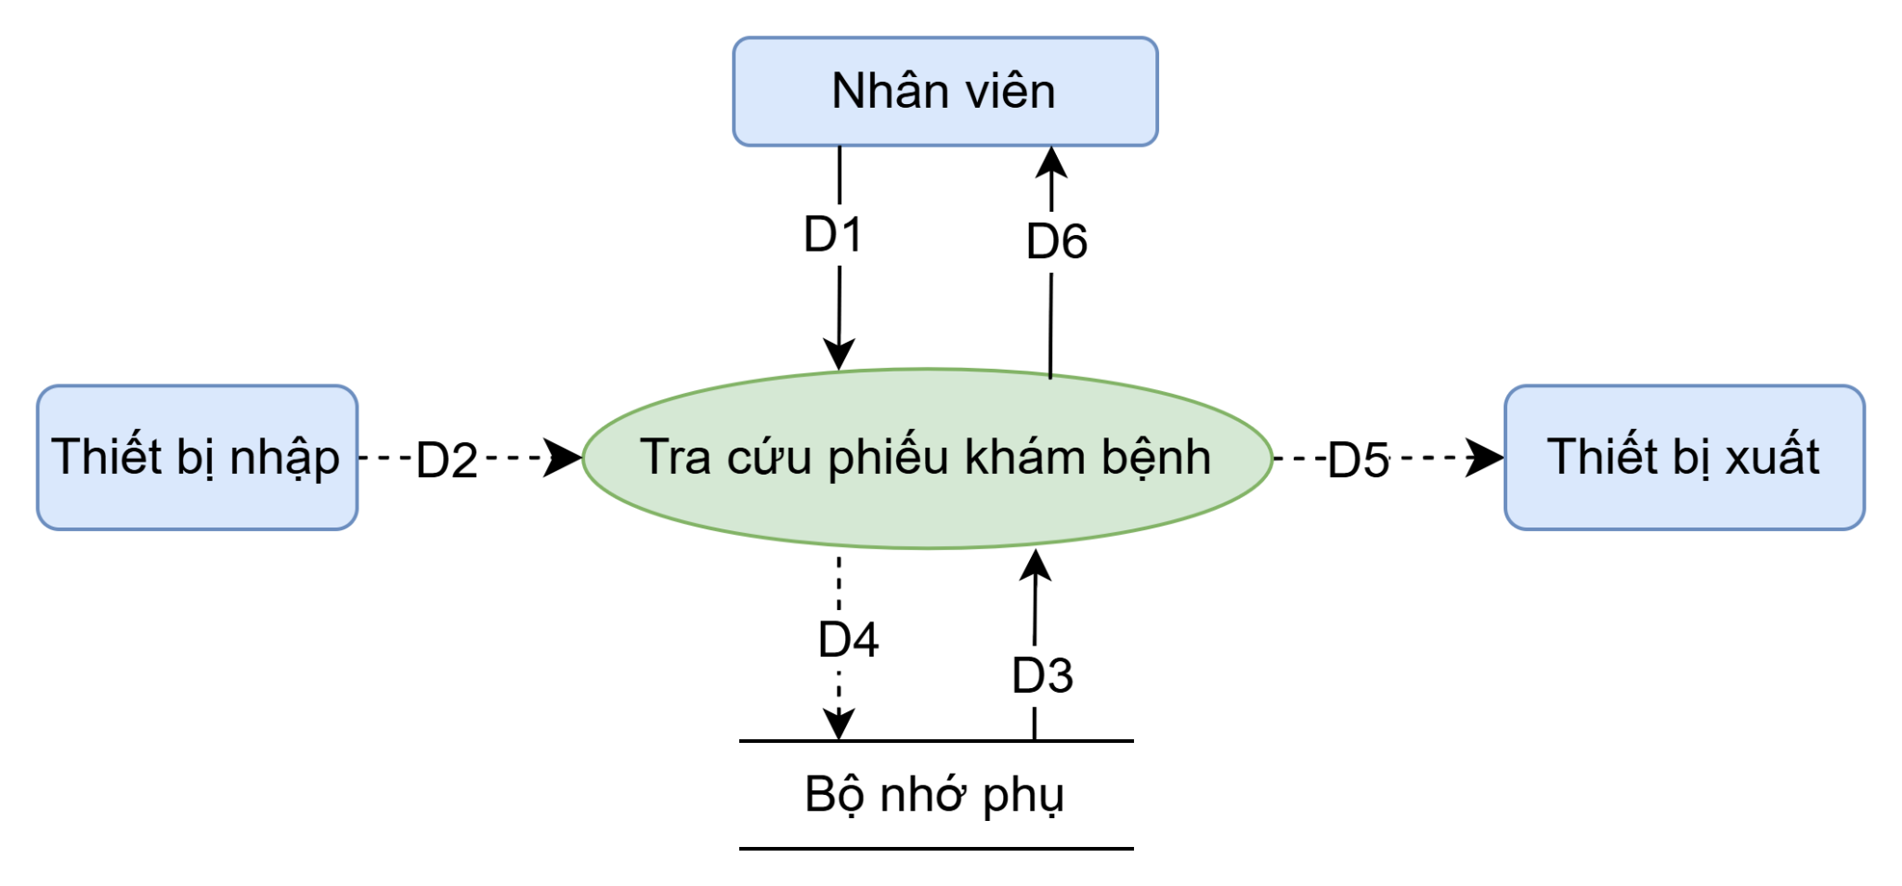
Hình 2.6 Sơ đồ luồng dữ liệu Tra cứu phiếu khám bệnh
SĐ6. Sơ đồ luồng dữ liệu Tra cứu phiếu khám bệnh

Mô tả luồng dữ liệu
D1: Từ khóa tìm kiếm (Mã phiếu khám hoặc Họ tên bệnh nhân).
D2: Không có.
D3:Kho dữ liệu phiếu khám bệnh (chứa: Mã phiếu, Giới tính, Năm sinh,Ngày tiếp nhận,...)
D4: Không có.
D5: Không có.
D6: Danh sách các phiếu khám thỏa mãn (gồm: Mã phiếu khám, Họ tên, Giới tính, Năm sinh, Ngày tiếp nhận).

Thuật toán
B1: Nhập thông tin D1 (từ khóa tìm kiếm)
B2: Kiểm tra D1: Không được để trống và phải đúng định dạng (nếu là mã phiếu)
B3: Nếu D1 không hợp lệ, trả thông báo lỗi (D6) và kết thúc.
B4: Truy xuất dữ liệu D3 từ kho Phiếu khám.
B4: Tìm các phiếu có Mã phiếu hoặc Họ tên bệnh nhân khớp với D1.
B5: Tổng hợp các kết quả tìm thấy: tạo danh sách kết quả D6.
Nếu không tìm thấy, D6 = "Không tìm thấy dữ liệu".
B6: Xuất kết quả D6 lên màn hình cho Nhân viên.
B7: Đóng kết nối và Kết thúc.

Tra cứu danh sách khám bệnh theo ngày

Biểu mẫu và quy định liên quan
Bảng 2.10 Biểu mẫu Danh sách khám bệnh theo ngày
DANH SÁCH KHÁM BỆNH THEO NGÀY
Ngày khám:.....................
STT | Mã phiếu khám | Họ tên | Giới tính | Năm sinh

QĐ2: Mỗi ngày chỉ khám tối đa 40 bệnh nhân.

Sơ đồ luồng dữ liệu
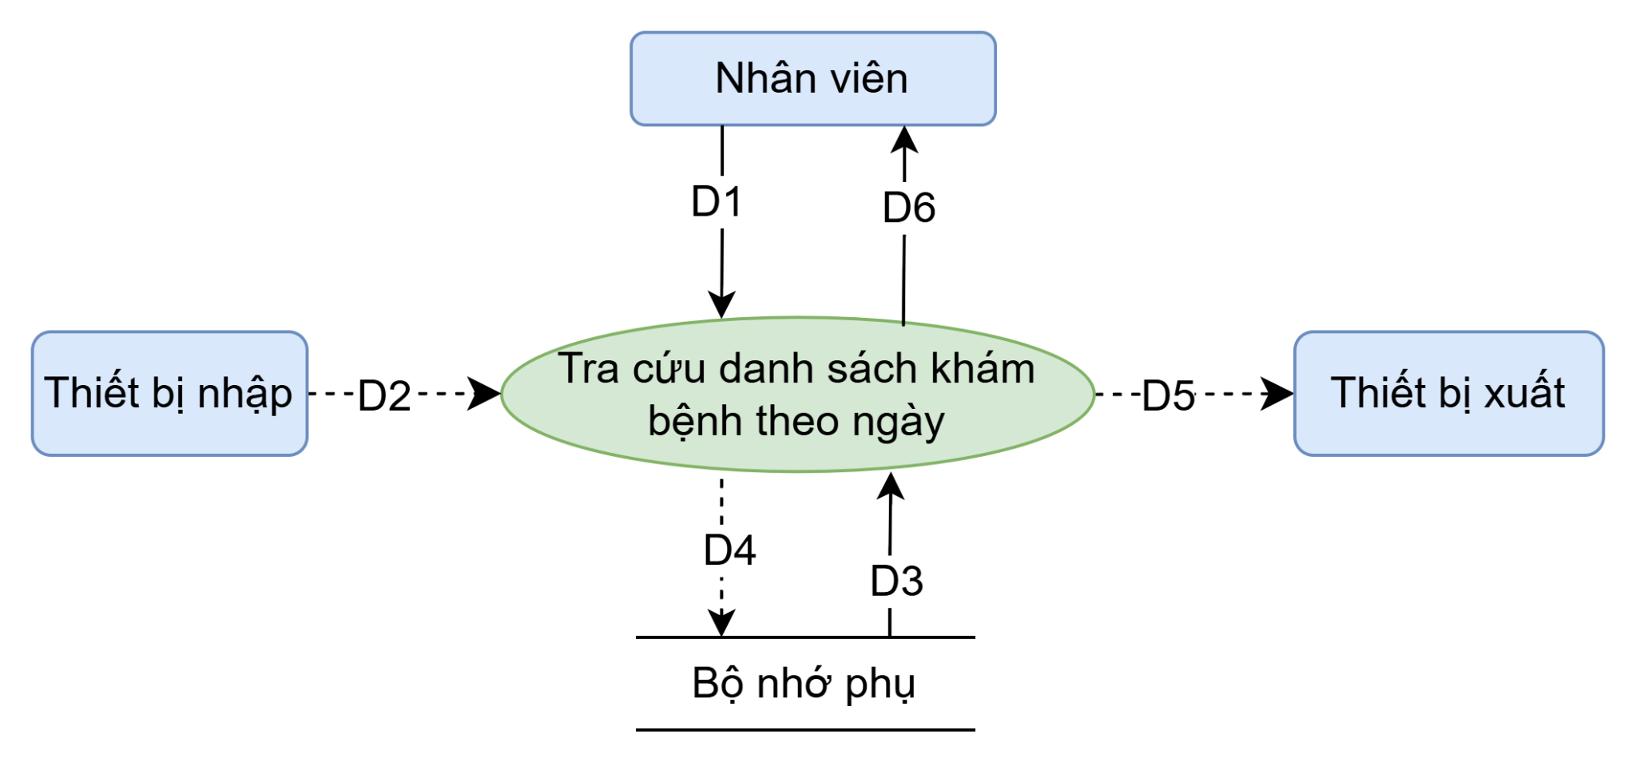
Hình 2.7 Sơ đồ luồng dữ liệu Tra cứu danh sách khám bệnh theo ngày

Mô tả luồng dữ liệu
D1: Ngày khám cần tra cứu.
D2: Không có.
D3: Kho dữ liệu Phiếu khám bệnh (chứa: Mã phiếu, Họ tên, Giới tính, Năm sinh, Ngày khám, …)
D4: Không có.
D5: Không có
D6: Danh sách các phiếu khám thỏa mãn ngày đã chọn (gồm: STT, Mã phiếu khám, Họ tên, Giới tính, Năm sinh).

Thuật toán
B1: Nhận thông tin D1 (Ngày khám) từ người dùng.
B2: Kiểm tra D1: Không được để trống và phải đúng định dạng ngày.
B3: Nếu không hợp lệ: Trả thông báo lỗi (D6) và kết thúc.
B4: Truy xuất dữ liệu D3 từ kho Phiếu khám.
B5: Thực hiện lọc: So sánh Ngày khám trong D1 với trường "Ngày khám" của từng phiếu trong D3
B6: Nếu không có kết quả, D6 = "Không có bệnh nhân khám vào ngày này".
B7: Nếu có kết quả: Tạo danh sách D6 (STT, Mã phiếu, Họ tên, Giới tính, Năm sinh)
B8: Xuất kết quả D6 lên màn hình cho người dùng.
B9: Đóng kết nối và Kết thúc.

Lập hóa đơn thanh toán

Biểu mẫu và quy định liên quan
Bảng 2.11 Biểu mẫu Hóa đơn khám bệnh
HÓA ĐƠN KHÁM BỆNH
Mã hóa đơn:.......................... |  |  |  | Ngày xuất hóa đơn:.............
Họ và tên:..............................................................................  CCCD....................................................................................  Địa chỉ:.................................................................................. |  |  |  | Ngày sinh:............................  Giới tính:..............................  SĐT:.....................................
ĐƠN THUỐC
STT | Thuốc | Đơn vị | Số lượng | Giá tiền | Cách dùng
Tiền khám: ………………………………………………………………………………….
Tiền thuốc:…………………………………………………………………………………..
Tổng tiền:................................................................................................................................

QĐ5 : Tiền khám 30.000. Tiền thuốc chỉ có khi bệnh nhân có dùng thuốc. Mỗi loại thuốc có đơn giá riêng

Sơ đồ luồng dữ liệu
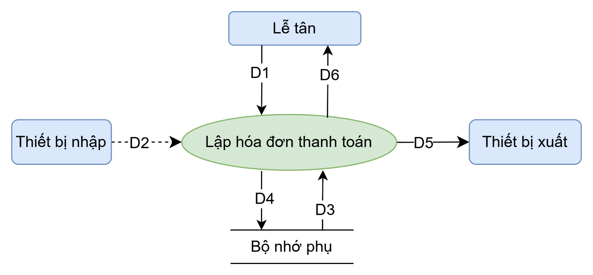
Hình 2.8 Sơ đồ luồng dữ liệu Lập hóa đơn thanh toán
SĐ8. Sơ đồ luồng dữ liệu Lập hóa đơn thanh toán.

Mô tả luồng dữ liệu
D1: Mã bệnh nhân (hoặc Mã phiếu khám), Ngày xuất hóa đơn.
D2: Không có
D3: Kho dữ liệu bệnh nhân (thông tin hành chính)
Kho dữ liệu phiếu khám (đơn thuốc)
Kho dữ liệu thuốc (đơn giá)
D4: D3 + Mã hóa đơn, Ngày xuất + Tiền khám( 30.000) + Tiền thuốc + Tổng tiền.
D5: Nội dung hóa đơn hoàn chỉnh..
D6: Trạng thái ("Lập và in hóa đơn thành công", "Lỗi: Chưa hoàn thành thanh toán", "Lỗi: Đơn thuốc trống"...).

Thuật toán
B1: Nhận D1 (Mã BN/Mã phiếu khám, ngày xuất).
B2: Kiểm tra D1: Không được để trống
B3: Nếu không hợp lệ:→ Trả lỗi (D6) và Kết thúc
B4: : Truy xuất D3:
- Lấy thông tin bệnh nhân
- Lấy đơn thuốc
- Lấy đơn giá thuốc
B5: Kiểm tra dữ liệu:
- Nếu không có bệnh nhân → lỗi
- Nếu đơn thuốc không tồn tại → lỗi
B5: Tính toán tài chính:
Tiền khám = 30.000
- Nếu có thuốc:
→ Tiền thuốc = ∑ (Số lượng × Đơn giá)
- Nếu không:
→ Tiền thuốc = 0
⇒ Tổng tiền = Tiền khám + Tiền thuốc.
B6: Phát sinh Mã hóa đơn duy nhất.
B7: Lưu dữ liệu D4 xuống kho Hóa đơn.
B8: Nếu xác nhận đã thanh toán, xuất lệnh in D5 ra Máy in.
B9: Gửi thông báo thành công ra D6 cho Lễ tân.
B10: Đóng kết nối và Kết thúc.

Nhập danh sách thuốc

Biểu mẫu và quy định liên quan
Bảng 2.12 Biểu mẫu Nhập danh sách thuốc
THÔNG TIN THUỐC
Mã thuốc:...........................
Tên thuốc:.......................................................................................................................
Đơn vị tính:....................................................................................................................
Giá tiền:..........................................................................................................................
Cách dùng:......................................................................................................................
QĐ6: Thay đổi tỷ lệ tính đơn giá bán thuốc (Đơn giá bán = 105% x Đơn giá nhập))

Sơ đồ luồng dữ liệu
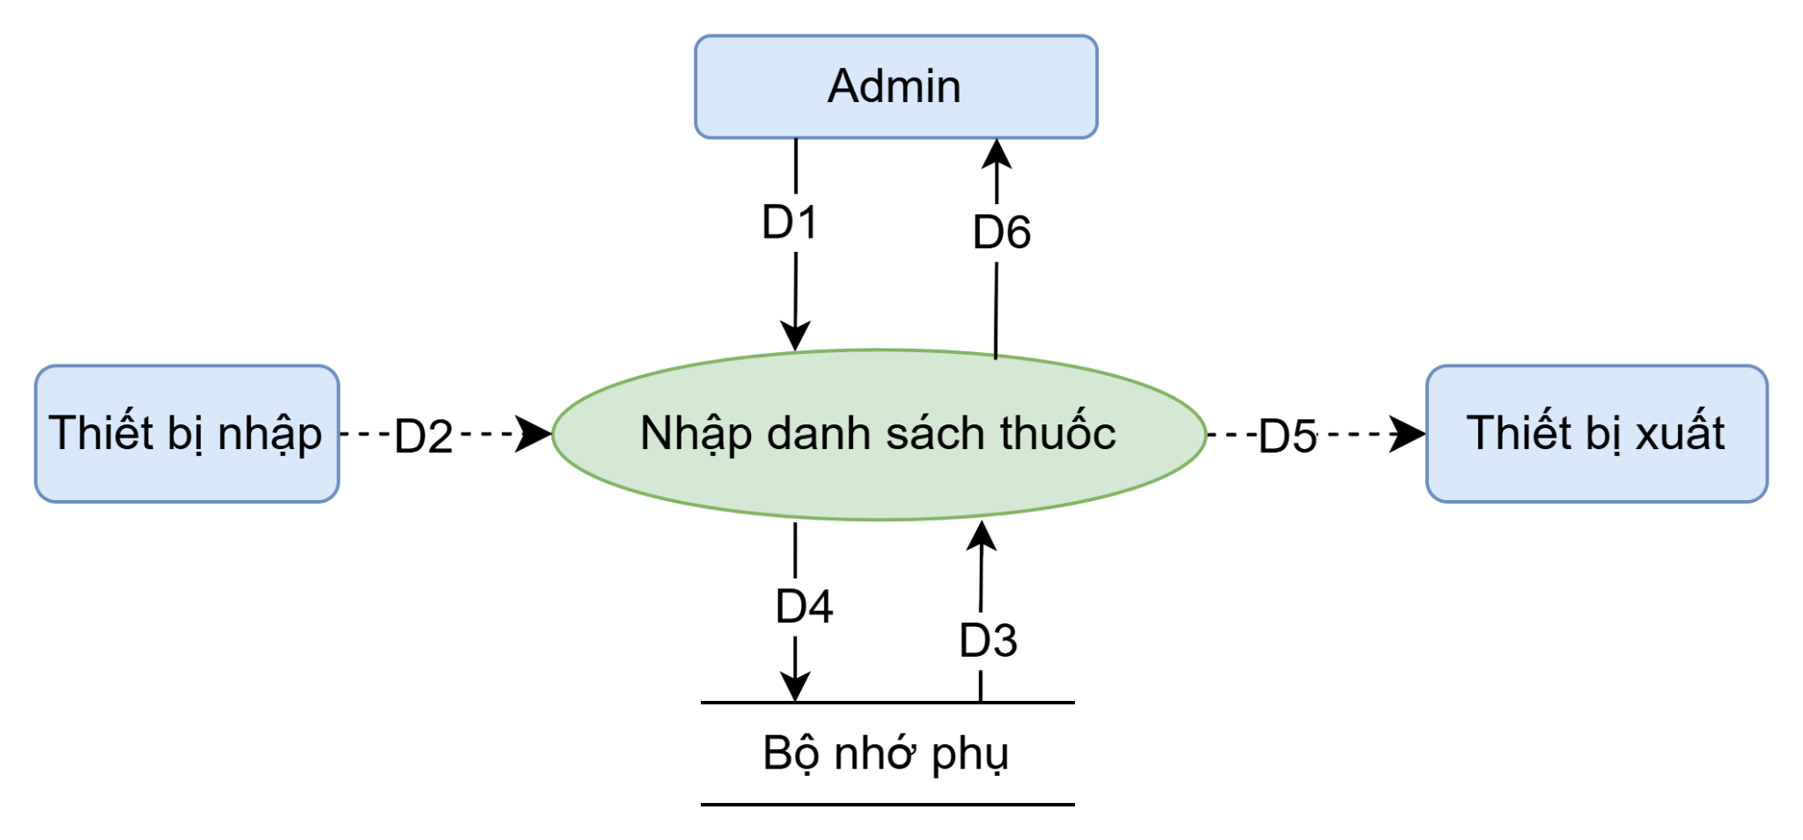
Hình 2.9 Sơ đồ luồng dữ liệu Nhập danh sách thuốc
SĐ9. Sơ đồ luồng dữ liệu nhập danh sách thuốc.

Mô tả luồng dữ liệu
D1: Mã thuốc, Tên thuốc, Đơn vị tính, Đơn giá nhập Cách dùng.
D2: Không có
D3: Kho dữ liệu thuốc (chứa: Mã thuốc, Tên thuốc, Đơn vị, Đơn giá bán, Cách dùng)
D4: D1 + Mã thuốc mới và Đơn giá bán (được tính = 105% × đơn giá nhập)
D5: Không có
D6: Thông báo: “Thêm thuốc thành công” hoặc “Lỗi: Thiếu thông tin” hoặc “Lỗi: Tên thuốc đã tồn tại”

Thuật toán
B1: Nhận dữ liệu D1 từ ADMIN.
B2: Kiểm tra dữ liệu: Không được để trống các trường
B3: Nếu không hợp lệ: Trả lỗi (D6) và kết thúc.
B4: Hệ thống truy xuất dữ liệu D3 từ kho Thuốc.
B5: Kiểm tra: Nếu tên thuốc đã tồn tại trong D3 → Trả lỗi (D6) và Kết thúc
B6: Tính toán theo QĐ6: Đơn giá bán = 105% × Đơn giá nhập
B7: Nếu hợp lệ: Tạo mã thuốc mới (nếu cần) và tạo dữ liệu D4
B8: Lưu D4 vào kho thuốc
B9: Gửi thông báo thành công (D6)
B10: Kết thúc.

Tra cứu danh sách thuốc

Biểu mẫu và quy định liên quan
Bảng 2.13 Biểu mẫu Tra cứu danh sách thuốc
DANH SÁCH THUỐC
Tên thuốc | Đơn vị tính | Số lượng | Giá tiền | Cách dùng

Sơ đồ luồng dữ liệu
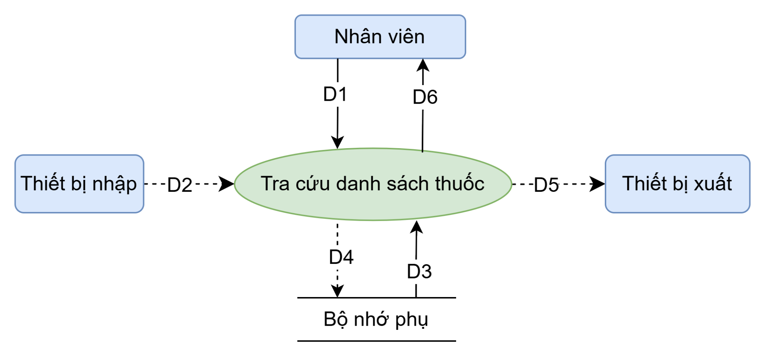
Hình 2.10 Sơ đồ luồng dữ liệu Tra cứu danh sách thuốc
SĐ10. Sơ đồ luồng dữ liệu Tra cứu danh sách thuốc

Mô tả luồng dữ liệu
D1: Tên thuốc cần tra cứu.
D2: Không có.
D3: Kho dữ liệu thuốc
(chứa: Tên thuốc, Đơn vị tính, Số lượng, Giá tiền, Cách dùng)
D4: Không có.
D5: Không có.
D6: Danh sách các thuốc tìm thấy (Tên thuốc, Đơn vị tính, Số lượng, Giá tiền, Cách dùng).

Thuật toán
B1: Nhận dữ liệu D1 (Tên thuốc).
B2: Kiểm tra D1: Không được để trống
B3: Nếu không hợp lệ: Trả thông báo lỗi và kết thúc.
B4: Truy xuất D3 từ kho dữ liệu thuốc
B5: Tìm kiếm: So khớp tên thuốc (có thể chứa chuỗi ký tự nhập vào)
B6: Nếu tìm thấy: Tạo danh sách kết quả D6
B7: Nếu không tìm thấy: D6 = “Không tìm thấy thuốc”
B8: Xuất D6 cho nhân viên
B9: Kết thúc

Nhập danh sách loại bệnh

Biểu mẫu và quy định liên quan
Bảng 2.14 Biểu mẫu Nhập danh sách loại bệnh
THÔNG TIN LOẠI BỆNH
Loại bệnh: | Mô tả:............................................................

QĐ6: Loại bệnh là duy nhất.

Sơ đồ luồng dữ liệu
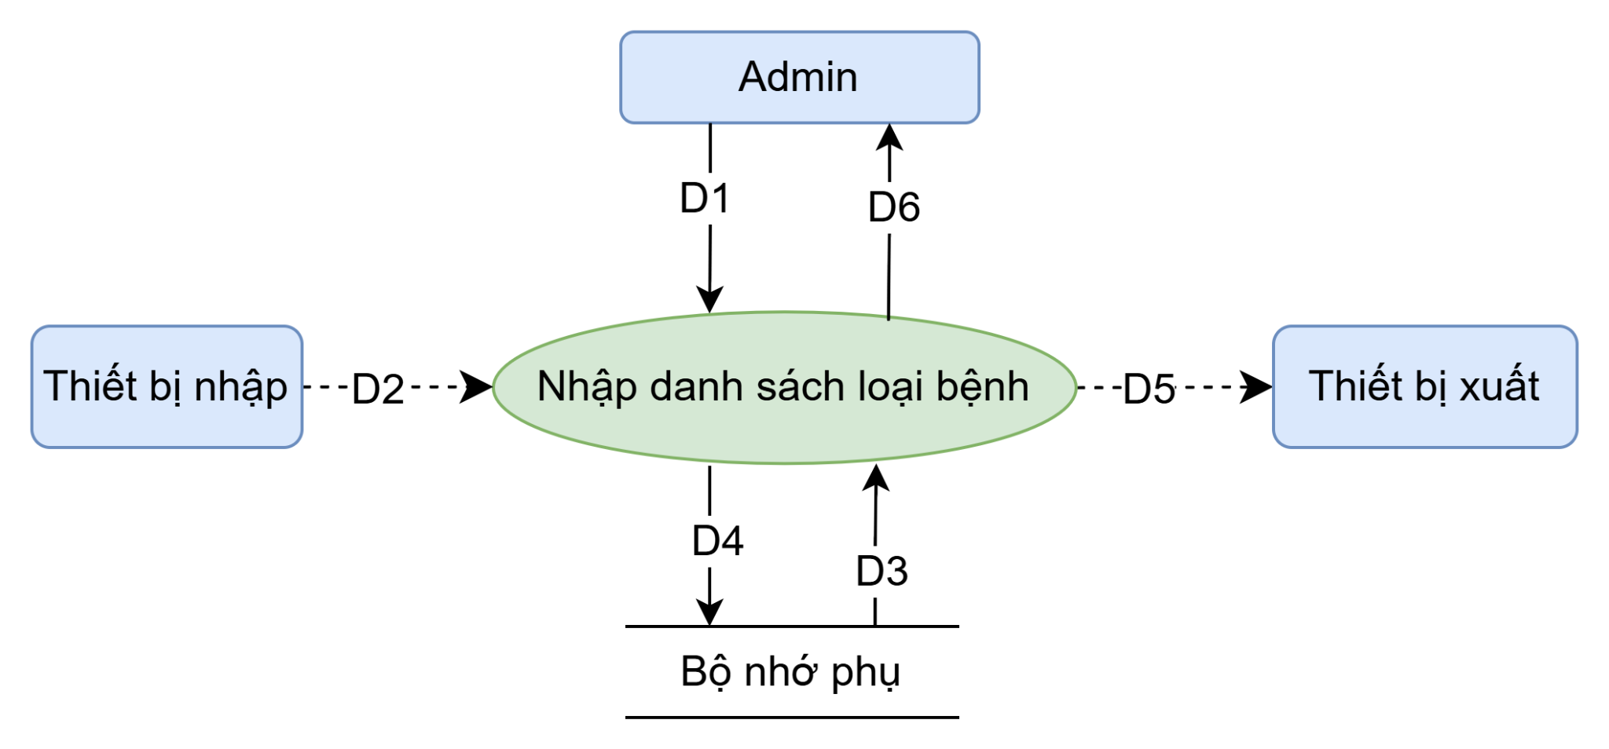
Hình 2.11 Sơ đồ luồng dữ liệu Nhập danh sách loại bệnh
SĐ11. Sơ đồ luồng dữ liệu Nhập danh sách loại bệnh

Mô tả luồng dữ liệu
D1: Loại bệnh, Mô tả.
D2: Không có.
D3: Kho dữ liệu loại bệnh (chứa: Loại bệnh, Mô tả)
D4: D1 (Loại bệnh + mô tả).
D5: Không có.
D6: Thông báo tình trạng xử lý: “Thêm loại bệnh thành công” hoặc “Lỗi: Loại bệnh đã tồn tại” hoặc “Lỗi: Thiếu thông tin” .

Thuật toán
B1: Nhận dữ liệu D1 từ ADMIN.
B2: Kiểm tra dữ liệu không được để trống (Loại bệnh).
B3: Nếu không hợp lệ: Trả lỗi (D6) và kết thúc.
B4: Truy xuất D3 từ kho dữ liệu loại bệnh
B5: Kiểm tra điều kiện: Nếu loại bệnh đã tồn tại trong D3: Trả lỗi (D6) và kết thúc.
B6: Nếu hợp lệ: Tạo dữ liệu D4
B7: Lưu D4 vào kho loại bệnh
B8: Gửi thông báo thành công (D6)
B9: Đóng kết nối và Kết thúc

Tra cứu danh sách loại bệnh

Biểu mẫu và quy định liên quan
Bảng 2.15 Biểu mẫu Tra cứu danh sách loại bệnh
DANH SÁCH LOẠI BỆNH
Mã loại bệnh | Loại bệnh | Mô tả

Sơ đồ luồng dữ liệu
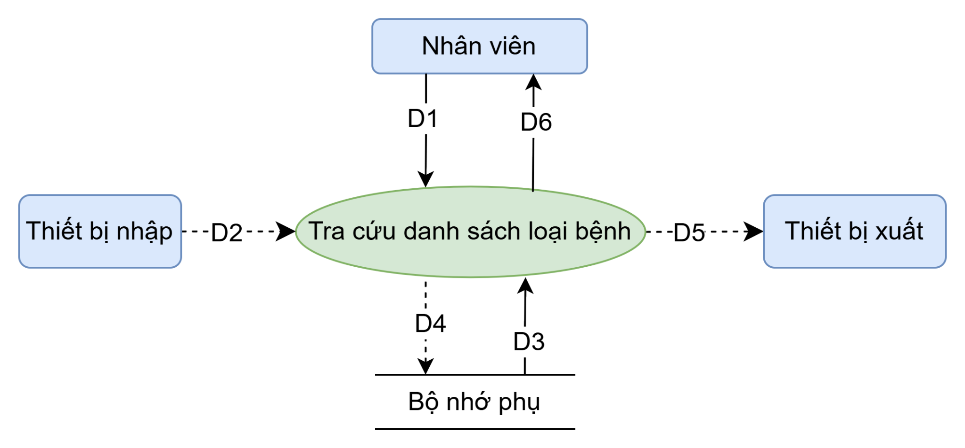
Hình 2.12 Sơ đồ luồng dữ liệu Tra cứu danh sách loại bệnh
SĐ12. Sơ đồ luồng dữ liệu tra cứu danh sách loại bệnh

Mô tả luồng dữ liệu
D1: Tên loại bệnh cần tra cứu.
D2: Không có.
D3: Kho dữ liệu loại bệnh (chứa: Mã loại bệnh, Loại bệnh, Mô tả)
D4: Không có.
D5: Không có.
D6: Danh sách các loại bệnh thỏa mãn (Mã loại bệnh, Loại bệnh, Mô tả).

Thuật toán
B1: Nhận dữ liệu D1 (tên loại bệnh).
B2: Kiểm tra D1: Không được để trống
B3: Nếu không hợp lệ: Trả thông báo lỗi (D6) và Kết thúc
B4: Truy xuất D3 từ kho dữ liệu loại bệnh
B5: Tìm kiếm: So khớp tên loại bệnh với từ khóa D1
B6: Nếu tìm thấy: Tạo danh sách kết quả D6
B7: Nếu không tìm thấy: D6 = “Không tìm thấy loại bệnh”
B8: Xuất D6 cho nhân viên
B9: Kết thúc

Báo cáo doanh thu tháng

Biểu mẫu và quy định liên quan
Bảng 2.16 Biểu mẫu Báo cáo doanh thu theo tháng
THỐNG KÊ DOANH THU THEO THÁNG
Tháng:..............
STT | Ngày | Số bệnh nhân | Doanh thu | Tỷ lệ

Sơ đồ luồng dữ liệu
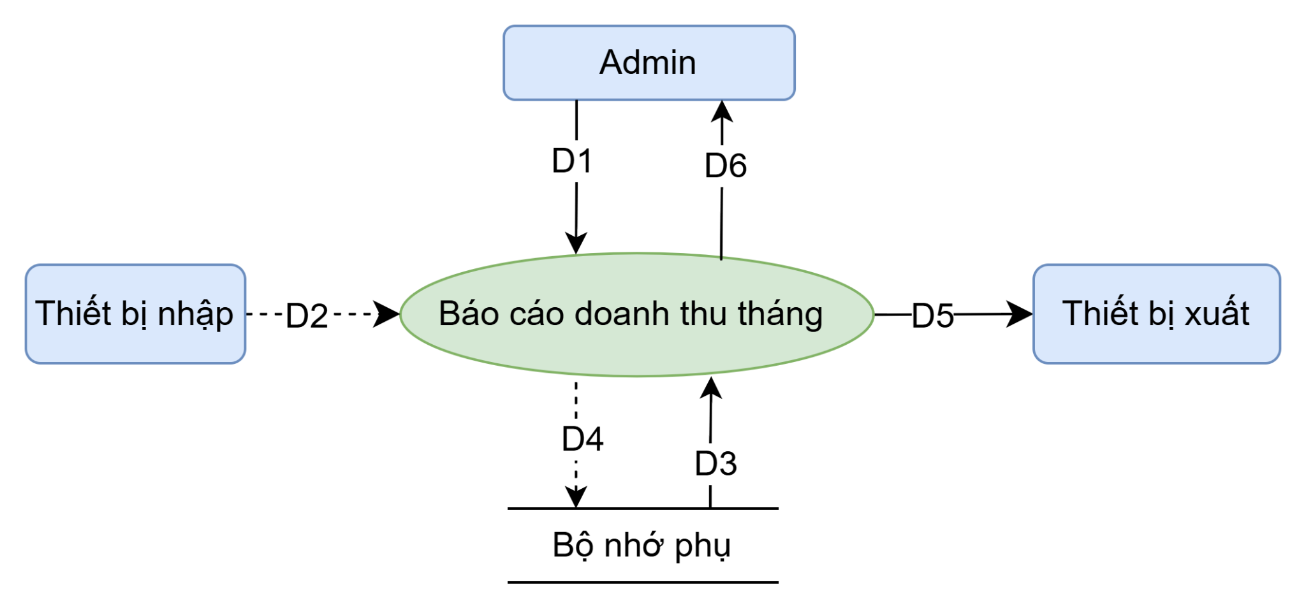
Hình 2.13 Sơ đồ luồng dữ liệu Báo cáo doanh thu tháng
SĐ13. Sơ đồ luồng dữ liệu Báo cáo doanh thu tháng

Mô tả luồng dữ liệu
D1: Tháng, Năm cần xem báo cáo.
D2: Không có.
D3: Kho dữ liệu hóa đơn (chứa: Ngày xuất, Tổng tiền, …)
D4: Không có
D5: Nội dung báo cáo doanh thu chi tiết để in ấn.
D6: Bảng thống kê hiển thị trên màn hình (STT, Ngày, Số bệnh nhân, Doanh thu)

Thuật toán
B1: Nhận thôgn tin D1 (Tháng báo cáo)
B2: Kiểm tra D1: Không được để trống và Tháng hợp lệ (1–12)
B3: Nếu không hợp lệ: Trả thông báo lỗi (D6) và Kết thúc
B4: Truy xuất D3 từ kho dữ liệu hóa đơn
B5: Lọc dữ liệu: Chọn các hóa đơn thuộc tháng/năm trong D1
B6: Xử lý thống kê:
- Duyệt từng ngày trong tháng
- Với mỗi ngày:
  - Đếm số hóa đơn → Số bệnh nhân
  - Tính tổng tiền → Doanh thu
B7: Tạo bảng kết quả D6: (STT, Ngày, Số bệnh nhân, Doanh thu)
B8: Xuất D6 ra màn hình
B9: Nếu có yêu cầu: In báo cáo (D5)
B10: Đóng kết nối và Kết thúc.

Thống kê thuốc theo tháng

Biểu mẫu và quy định liên quan
Bảng 2.17 Biểu mẫu Thống kê thuốc theo tháng
THỐNG KÊ SỬ DỤNG THUỐC THEO THÁNG
Tháng:..............
STT | Mã Thuốc | Thuốc | Đơn vị | Số lượng | Số lần dùng

Sơ đồ luồng dữ liệu
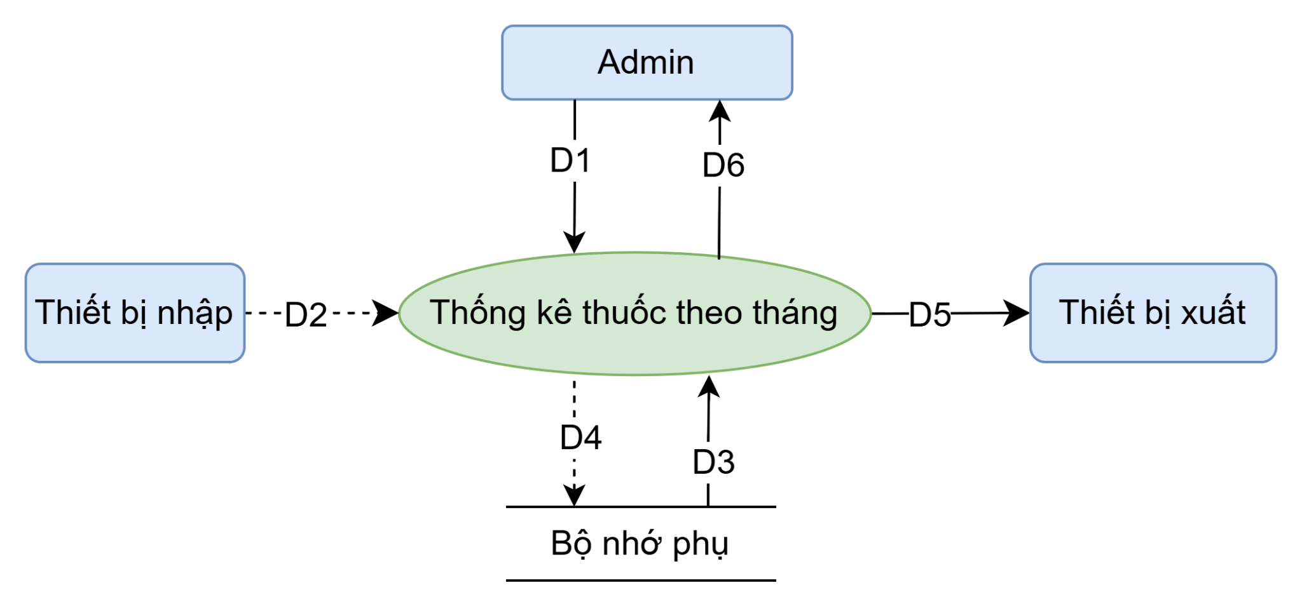
Hình 2.14 Sơ đồ luồng dữ liệu Thống kê thuốc theo tháng
SĐ14. Sơ đồ luồng dữ liệu Thống kê thuốc theo tháng

Mô tả luồng dữ liệu
D1: Tháng, Năm thống kê.
D2: Không có.
D3: Kho dữ liệu hóa đơn / phiếu khám (chứa đơn thuốc)
Kho dữ liệu thuốc (tên thuốc, đơn vị)
D4: Không có.
D5: Nội dung báo cáo thống kê thuốc để in ấn.
D6: Bảng thống kê hiển thị trên màn hình (STT, Mã thuốc, Tên thuốc, Đơn vị, Số lượng).

Thuật toán
B1: Nhận dữ liệu D1 (tháng, năm).
B2: Kiểm tra D1: Không được để trống và Tháng hợp lệ (1–12)
B3: Nếu không hợp lệ: Trả lỗi (D6) và Kết thúc
B4: Truy xuất D3:
- Lấy danh sách hóa đơn/phiếu khám trong tháng
- Lấy thông tin thuốc
B5: Xử lý thống kê:
- Gom nhóm theo Mã thuốc
- Với mỗi thuốc:
  - Tính tổng số lượng đã sử dụng
B6: Tạo bảng kết quả D6: (STT, Mã thuốc, Tên thuốc, Đơn vị, Tổng số lượng)
B7: Xuất D6 ra màn hình
B8: Nếu có yêu cầu: In báo cáo (D5)
B9: Kết thúc.

Thay đổi quy định phòng khám

Biểu mẫu và quy định liên quan
Bảng 2.18 Biểu mẫu Thay đổi quy định phòng khám
THAY ĐỔI QUY ĐỊNH
Tên quy định | Giá trị

QĐ7: Người dùng có thể thay đổi các quy định sau:
- Thay đổi số lượng tài khoản
- Thay đổi số loại bệnh, số loại thuốc
- Thay đổi số bệnh nhân tối đa khám trong ngày
- Thay đổi thời gian lưu lịch sử khám
- Thay đổi số tiền khám

Sơ đồ luồng dữ liệu
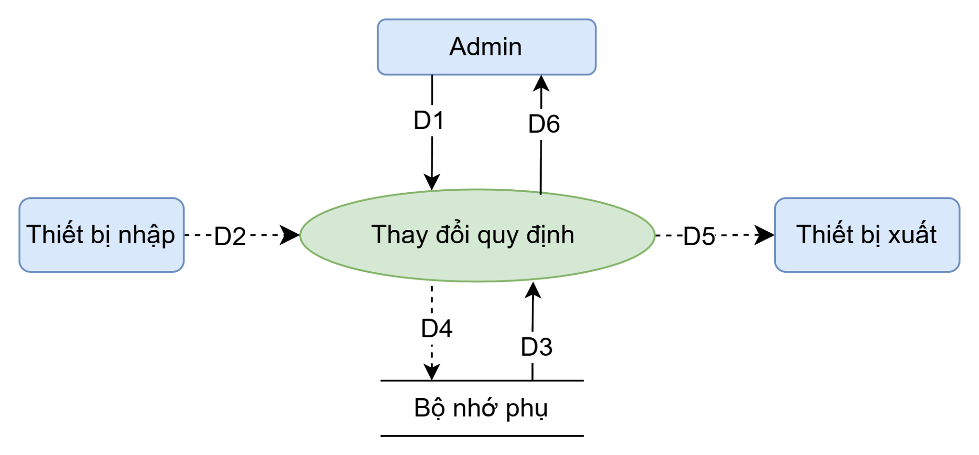
Hình 2.15 Sơ đồ luồng dữ liệu Thay đổi quy định
SĐ15. Sơ đồ luồng dữ liệu Thay đổi quy định

Mô tả luồng dữ liệu
D1: Tên quy định cần thay đổi, Giá trị mới
D2: Không có.
D3: Kho dữ liệu quy định hiện tại (chứa: Số lượng tài khoản, Số loại bệnh, Số loại thuốc, Số bệnh nhân tối đa/ngày, Thời gian lưu lịch sử, Tiền khám)
D4 : Không có.
D5: Không có.
D6: Thông báo trạng thái (“Cập nhật quy định thành công” hoặc “Lỗi: Quy định không tồn tại”, “Lỗi: Giá trị không hợp lệ” ).

Thuật toán
B1: Nhận dữ liệu D1 (Tên quy định, Giá trị mới) từ ADMIN.
B2: Kiểm tra dữ liệu:Không được để trống và Giá trị đúng định dạng (số, dương, …)
B3: Nếu không hợp lệ: Trả lỗi (D6) và Kết thúc
B4: Truy xuất D3 từ kho dữ liệu quy định
B5: Kiểm tra: Nếu Tên quy định không tồn tại trong D3: Trả lỗi (D6) và Kết thúc
B6: Kiểm tra giá trị theo QĐ8:
- Số lượng tài khoản > 0
- Số loại bệnh/thuốc > 0
- Số bệnh nhân/ngày > 0
- Thời gian lưu > 0
- Tiền khám > 0
B7: Cập nhật giá trị mới vào D3 → tạo D4
B8: Lưu D4 vào kho dữ liệu quy định
B9: Gửi thông báo thành công (D6)
B10: Kết thúc

